Додаток 2

до рішення виконкому

від 18 вересня 2024 р. №260

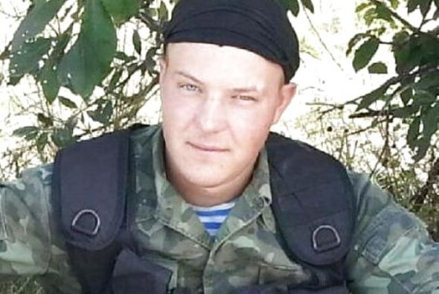**В нашій школі навчався**

**Лабун**

**Євген Васильович**

**(27.05.1989 – 14.10.2014)**

**Солдат, старший кулеметник 3-го батальйону оперативного призначення військової частини 3008**

**Національної гвардії України**

**Героїчно загинув за незалежність України, за мирне небо, за щасливе майбутнє.**

**Вічна шана і пам'ять Герою!**

**Секретар виконавчого комітету А.П.Філімонов**